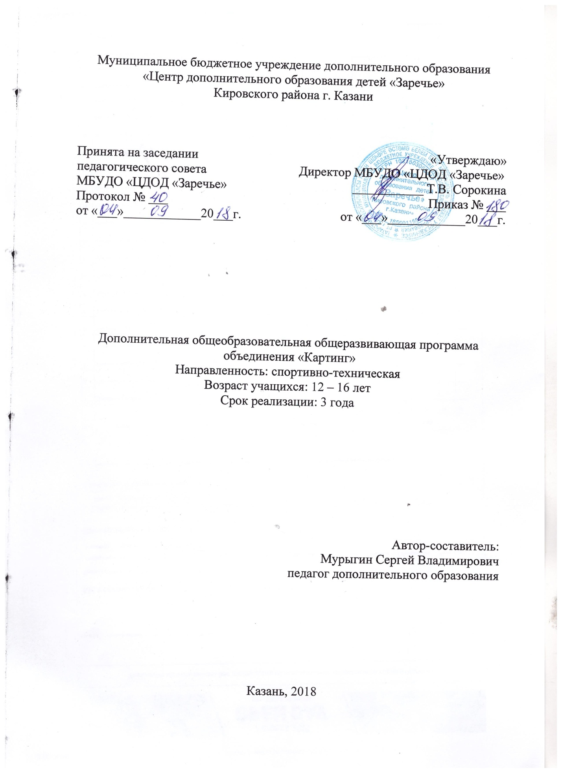

ПОЯСНИТЕЛЬНАЯ ЗАПИСКА
Карт – небольшой спортивный (гоночный) автомобиль, не сложный по устройству и простой в управлении. Карт – удачный объект деятельности автоконструкторских и спортивно-технических творческих объединений школьников.
При решении вопроса об организации творческих объединений автоконструкторов, спортсменов-картингистов следует учитывать следующие обстоятельства: для обучения вождению картов необходима асфальтированная площадь размером 15 х 100 метров, совершенно закрытая для движения транспорта и пешеходов, находящаяся в стороне от жилых домов и тем более от детских садов, больниц и т.п. Это требование вызвано тем, что двигатели картов создают сильный шум; езда на картах по улицам и проезжим дорогам не разрешается, следовательно, пользоваться картами как индивидуальным любительским транспортом школьники не могут. В процессе изучения, конструирования картов обучающиеся применяют на практике знания и навыки, полученные на теоретических занятиях в творческом объединении. Карт по сравнению с другими видами мототранспорта – машина более безопасная и для водителя, и для окружающих. Однако эта машина с механическим двигателем и, следовательно, является источником опасности. Пользоваться картом нужно осторожно и умело, строго соблюдая правила движения, обязательно в присутствии руководителя творческого объединения. Инструктаж по технике безопасности проводится на каждом занятии и перед каждым упражнением по вождению карта. Каждый обучающийся во время отработки приемов управления картом и на последующих тренировках обязательно должен надевать шлем, очки и перчатки (даже, если ему нужно проехать на малой скорости несколько метров). В процессе отработки упражнений, составляющих курс обучения вождению карта, целесообразно использовать метод соревнования (например, на четкость остановок передних колес машины на нескольких линиях, нанесенных на дорожном покрытии через каждые 10–15 метров). Желательно, чтобы обучающиеся творческого объединения присутствовали на соревнованиях различного уровня по авто–мото–картинг спорту.
В соответствии с договором о сотрудничестве в сфере образования и профориентации учащихся часть занятий объединения «Картинг» проводятся на базе Центра картинга «Форсаж», где имеются все необходимые условия для тренировок.

